Elément de cours : Rappel
le rappel peut concerner aussi bien une consigne de cours qu'un élément pédagogique.

Rendu sur un cours
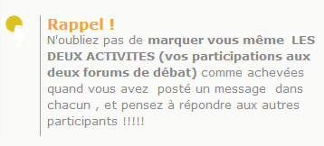

Configuration du formulaire

Généraux
- Sélectionner “Rappel” dans le type d'étiquette.
- Le nom de l'élément s'affiche par défaut. (Chaque élément de cours son nom propre).
- Saisissez le texte du rappel que vous voulez voir apparaître sur le cours.

Réglages courants

Restreindre la disponibilité
- La ressource élément de cours choisie peut être accessible en fonction d'une date précise, d'une note obtenue (à une autre activité, par exemple), d'un profil d'utilisateur, d'un groupe d'un groupement ou d'un jeu de restriction imbriquées.

Achèvement d'activité
- A activer si vous voulez vous assurer que les étudiants ont bien pris note d'un ou plusieurs rappel(s) proposée(s).
Index guide d'utilisation & guide pédagogique éléments de cours

